Domain Authority là gì
Domain Authority là một điểm (trên thang điểm 100) được phát triển bởi Moz. Domain Authority có thể dự đoán được thứ hạng một webisite trên công cụ tìm kiếm. Sử dụng Domain Authority khi so sánh website của bạn với một website khác hoặc theo dõi "sức mạnh" website của bạn theo thời gian. Chỉ số này được tính toán bằng cách kết hợp tất cả số liệu về các liên kết (links) khác của Moz – liên kết đến domain gốc, tổng số lượng liên kết, MozRank, MozTrust,…thành những điểm số duy nhất.
Để xác định Domain Authority, Moz đã học theo các thuật toán của Google và mô hình hóa một cách tốt nhất cách thức mà công cụ tìm kiếm này tạo ra bảng kết quả. Hơn 40 tín hiệu đã được tích hợp trong quá trình tính toán. Điều này đồng nghĩa với việc Domain Authority trang web của bạn thường sẽ dao động. Vì vậy, tốt nhất là nên sử dụng Domain Authority dưới dạng số liệu cạnh tranh so với các trang web khác chứ không phải là một thước đo chính xác cho các nỗ lực SEO nội bộ của bạn.
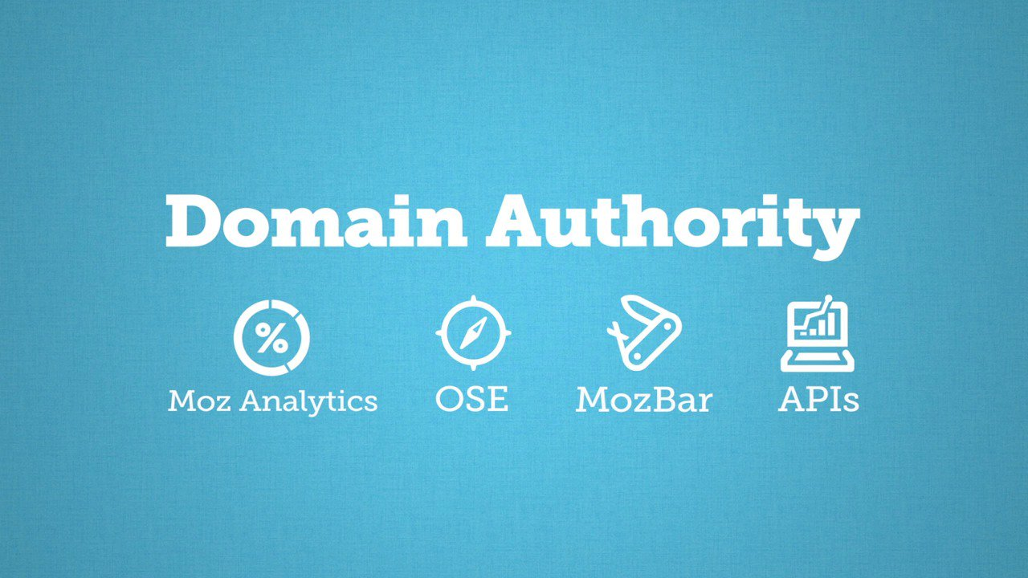
1. Domain Authority tính điểm như thế nào?
Moz tính điểm cho Domain Authority theo thang điểm 100, quy mô logarit. Do đó, việc tăng điểm số của bạn từ 20 lên 30 dễ dàng hơn rất nhiều so với việc tăng từ 70 lên 80 điểm.
2. Domain Authority và Page Authority
Domain Authority dùng để dự đoán xếp hạng toàn bộ domain (miền) hoặc subdomain (miềnphụ), Page Authority dùng để đo "sức mạnh" của một trang.
3. Bạn có thể tìm Domain Authority ở đâu?
Số liệu Domain Authority được đưa vào hàng chục các nền tảng SEO và tiếp thị trực tuyến trên mạng Internet.
Bạn có thể kiểm tra Domain Authority bằng cách sử dụng Open Site Explorer hoặc Moz Bar – thanh công cụ SEO miễn phí của Moz. Moz cũng kết hợp các số liệu vào tất cả các chiến dịch Moz Analytics, cũng như các API Mozscape.
4. Định nghĩa Domain Authority
Domain Authority là số liệu tính toán của Moz làm thế nào để một domain (miền) có khả năng xếp hạng trong kết quả tìm kiếm của Google. Domain Authority dựa trên dữ liệu các chỉ số web Mozsape, bao gồm số lượng liên kết, điểm số MozRank và MozTrust và hàng chục các yếu tố khác.
Domain Authority sử dụng một Machine Learning để dự đoán, tìm thuật toán tương quan tốt nhất với bảng xếp hạng qua hàng ngàn kết quả tìm kiếm.
Machine Learning là một phương pháp phân tích dữ liệu mà sẽ tự động hóa việc xây dựng mô hình phân tích. Sử dụng các thuật toán lặp để "học" từ dữ liệu, Machine Learning cho phép máy tính tìm thấy những thông tin giá trị ẩn sâu mà không được lập trình một cách rõ ràng nơi để tìm.
Khi nghiên cứu kết quả tìm kiếm và xác định site/trang nào có profile mạnh hơn/quan trọng hơn, cách tốt nhất là sử dụng Page Authority (PA) và Domain Authority (DA).
5. Làm thế nào để cải thiện Domain Authority?
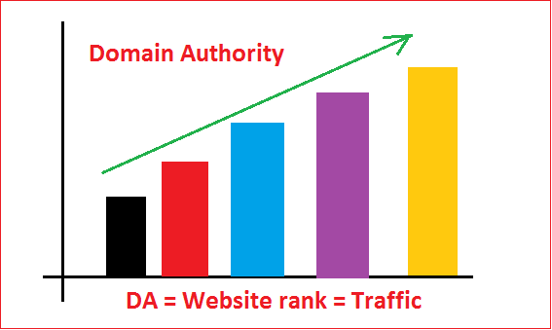
Không giống như các số liệu SEO khác, rất khó để gây ảnh hưởng trực tiếp đến Domain Authority. Domain Authority được tạo thành từ một quá trình tổng hợp số liệu (MozRank, MozTrust, link profile,…) và mỗi thành phần trong đó đều có ảnh hưởng đến điểm số. Điều này đã được thực hiện một cách có chủ ý. Số liệu này thể hiện gần đúng mức độ cạnh tranh một vị trí nhất định trong Google.com.
Cách tốt nhất để gây ảnh hưởng đến số liệu này là cải thiện khả năng SEO tổng thể của bạn.Đặc biệt, bạn nên tập trung vào link profile – yếu tố ảnh hưởng nhiều nhất đến MozRank và MozTrust – bằng cách liên kết nhiều hơn các trang web có chất lượng khác.

